Da Sienafree:

Concerto della Fanfara dei Bersaglieri per gli ospiti della case di riposo senesi organizzato dall'Avo
Giovedì 15 Dicembre 2011 15:35

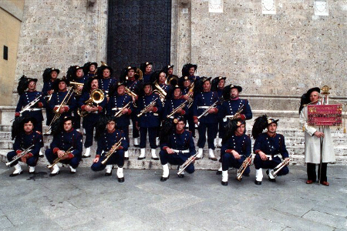Un sabato davvero speciale per gli ospiti delle quattro case di riposo senesi. L'Avo, Associazione Volontari Ospedalieri di Siena organizza infatti per il 17 dicembre a partire dalle 9 un incontro e concerto con la Fanfara dei Bersaglieri.
Gli oltre 20 bersaglieri si ritroveranno alle 9 a Porta Tufi per poi arrivare al Campansi alle 9.30. Qui incontreranno gli ospiti della struttura e si esibiranno in un concerto: musica patriottica ed i classici del repertorio della banda composta da ottoni allieteranno così gli anziani per iniziare al meglio le festività natalizie. Alle 10.30 circa, i bersaglieri saranno poi ospiti del Butine Bourke dove anche qui si esibiranno per gli ospiti. Per il pranzo la fanfara sarà ospite della Contrada del Leocorno. Alle 15 ancora un concerto alla casa di riposo San Bernardino per poi terminare la lunga giornata alla struttura Caccialupi.
Una bella iniziativa per gli ospiti di queste strutture, realizzata dall'Avo di Siena, che riesce sempre con le proprie iniziative a portare un po' di serenità e gioia agli anziani senesi: “I bersaglieri sono già venuti a trovare recentemente gli anziani – spiega il presidente dell'Avo di Siena, Marisa Bertini – ed ogni volta per loro è una grande emozione. Si emozionano davvero moltissimo, ballano e cantano grazie alla fanfara. Vedere alcuni di questi ospiti che solitamente non si alzano più dalle sedie, alzarsi e ballare al ritmo della musica ci rende molto orgogliosi e felici. Vorrei inoltre ringraziare di cuore – prosegue il presidente – la contrada del Leocorno che ci ospiterà per il pranzo”.

